
ФЕДЕРАЛЬНАЯ СЛУЖБА ПО НАДЗОРУ В СФЕРЕ ЗАЩИТЫ ПРАВ ПОТРЕБИТЕЛЕЙ И БЛАГОПОЛУЧИЯ ЧЕЛОВЕКА
Федеральное бюджетное учреждение здравоохранения "Центр гигиены и эпидемиологии в Ханты-Мансийском автономном округе – ЮГРЕ"
(Филиал федерального бюджетного учреждения здравоохранения «Центр гигиены и эпидемиологии в Ханты-Мансийском автономном округе – Югре в городе Нягани и Октябрьском районе)
Мкр. 1, д.20, пом. 76, г. Нягань, Ханты-Мансийский автономный округ - ЮГРА, Тюменская область, 628181
телефон: 8(34672)5-42-98, 5-42-37 факс: 8(34672)5-42-98
e-mail: winston@nyagan.su
ОКПО 76830224, ОГРН 1058600003736, ИНН / КПП 8601024804/860101001

Главному врачу
ФБУЗ «ЦГиЭ в ХМАО-Югре»
Козловой И.И.

Филиал ФБУЗ «Центр гигиены и эпидемиологии в г. Нягань и Октябрьском районе согласно Приказа №177/П от 30.11.2012г. «О размещении информационно аналитических материалов на сайте ФБУЗ «ЦГиЭ в ХМАО – Югре» направляет информационно – аналитические и справочные материалы для размещение на сайте.
А Н А Л И З
инфекционной и паразитарной заболеваемости
среди населения г.Нягани за 9 месяцев 2013 года.

В период с января по сентябрь 2013г. на территории города Нягань было зарегистрировано 13902 случая инфекционных заболеваний (24789,1 на 100 т. населения), за аналогичный период 2012г. зарегистрировано 11858 случаев (20584,3), превышение инфекционной заболеваемости на 17,23%.
Без учета ОРЗ и гриппа инфекционная заболеваемость в абсолютных цифрах составила 2097 случаев (инт.- 3739,23), за 9 мес. 2012г. – 2365 случаев (инт.- 4105,40), т.е. наблюдается значительное снижение 9,79%.
Отмечено повышение заболеваемости по 14 нозологическим формам: дизентерия (309,7%), энтеровирусная инфекция (310,7%), вирусный гепатит В (200%), болезнь Лайма(100%), ОРВИ (27,7%), грипп (49,44), инфекционный мононуклеоз (30,7%), аскаридоз (20,8%), описторхозом [10,4%], энтеробиозом (28,9%), тениаринхоз (200%), гименолипедоз (200%), дифиллоботриоз (139,7).
Не регистрировались такие заболевания как, полиомиелит, врожденная краснуха, столбняк, туляремия, сибирская язва, бруцеллез, бешенство, сыпной тиф, дифтерия.
Общее число выявленных паразитарных инвазий составило 322 (инт. 574,17), в сравнении за 9 мес. 2012г. отмечается превышение в 1,09 раза.
Кишечные инфекции
За отчетный период массовых было зарегистрировано 495 случая ОКИ, показатель заболеваемости кишечными инфекциями составил 882,7 на 100 тысяч населения, по сравнению за 9 мес 2012 г. (абс.736/1277,6) отмечается снижение заболеваемости по сумме ОКИ на 44,7 %.
По итогам по всем инфекциям этой группы, состояние оценивается как благополучное, исключение составляет дизентерия.

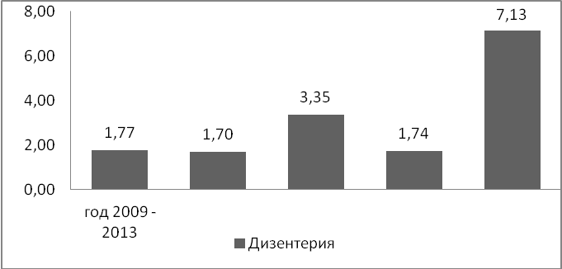
Выявлено 4 случая заболевания дизентерией, что в 3 раза больше чем за аналогичный период 2012г. 75 % случаев получили бактериологическое подтверждение, из которых 3 случаев- дизентерия Зоне.
Вирусные гепатиты
Общая заболеваемость вирусными гепатитами выросла с 31 случая за 9 мес. 2012г. (инт. 53,81) до 89 (инт.158,7).
Заболеваемость острыми формами ниже уровня аналогичного периода прошлого года, всего было выявлено 7 острых вирусных гепатита, из них 4 случая острого вирусного гепатита А, 2 случая острого ВГВ, 1- острого ВГС. Парентеральными гепатитами (острыми формами) заболевали взрослые лица-2 и 1 ребенок с летальным исходом. Среди заболевших острым гепатитом А зарегистрировано 3-е детей до 14 лет.
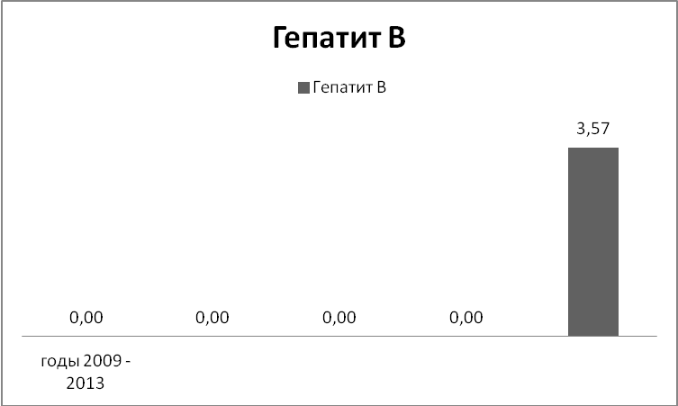

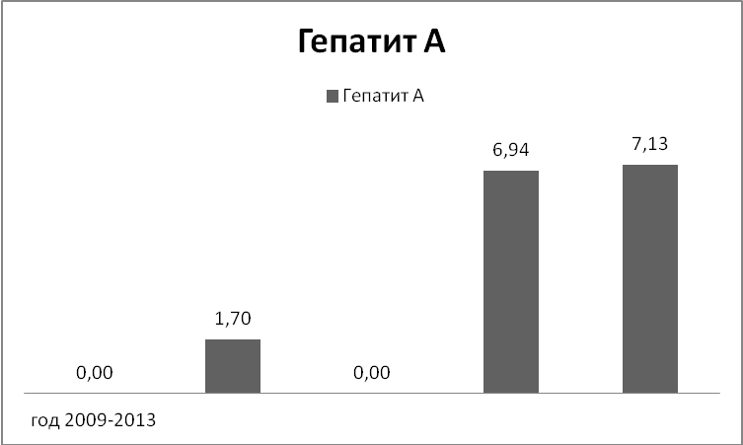

инфекции | 2009 |  |  | 2010 |  |  | 2011 |  |  | 2012 |  |  | 2013 (10 мес.)
 | план | при  вито | % вып | план | при  вито | % вып | план | при  вито | % вып | план | при  вито | % вып | план | при  вито | % вып
ВИР.ГЕПАТИТ В всего | 6813 | 6890 | 101,1 | 3825 | 3978 | 104,0 | 3480 | 3455 | 99,3 | 2350 | 2474 | 105,3 | 2165 | 1967 | 90,9
ВИР.ГЕПАТИТ В детей | 885 | 962 | 108,7 | 825 | 978 | 118,5 | 985 | 955 | 97,0 | 850 | 974 | 114,6 | 965 | 767 | 79,5
ВИР.ГЕПАТИТ А всего | 1115 | 525 | 47,1 | 500 | 87 | 17,4 | 160 | 76 | 47,5 | 100 | 24 | 24,0 | 400 | 0 | 0,0
ВИР.ГЕПАТИТ А детей | 1115 | 525 | 47,1 | 500 | 87 | 17,4 | 160 | 76 | 47,5 | 100 | 24 | 24,0 | 400 | 0 | 0,0

Воздушно - капельные инфекции
За отчетный период случаев дифтерии, краснухи, полиомиелита, эпидпаротита не зарегистрировано.
Одним из главных направлений в системе мероприятий по профилактике полиомиелита в постсертификационный период является эпидемиологический надзор за энтеровирусной инфекцией.
С 2006 года в автономном округе ведется мониторинг за энтеровирусной инфекцией. С 2009 г по настоящее время на территории города зарегистрирован 27 случаев энтеровирусной инфекции, из них 6 случаев энтеровирусного менингита.
За 9 мес. 2013 года заболеваемость энтеровирусной инфекцией превышена в 4 раза (60%). В сентябре была зарегистрирована вспышка среди населения с количеством пострадавших-11.
В рамках осуществления мониторинга энтеровирусной инфекцией, осуществляются вирусологические исследования воды – за весь период положительных находок в отобранных пробах не обнаружено.
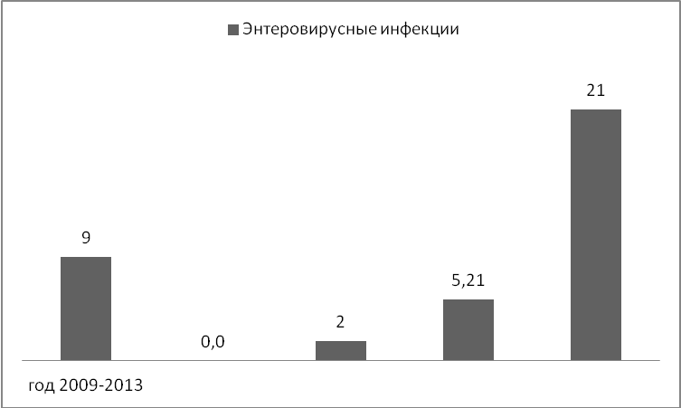

Паразитарные заболевания
Общее число выявленных паразитарных инвазий составило 322 (инт.574,16), в сравнении за 9 мес. 2013г. отмечается превышение показателя в 1,1 раза.
Зарегистрировано 115 случаев (инт.- 205,1) описторхоза за 9 месяцев 2013г, за аналогичный период 2012г. было 107 случая (инт. 185,7 на 100 тысяч населения).
Заболеваемость описторхозом остается выше пределов среднего показателя за 5 лет (инт. 306,24). Причем, среди заболевших 63 дети, из них 51 в возрасте до 14 лет, 20- от 3-6 лет, 31 школьников от 7-14 лет. Зарегистрировано 8 случаев острого описторхоза.

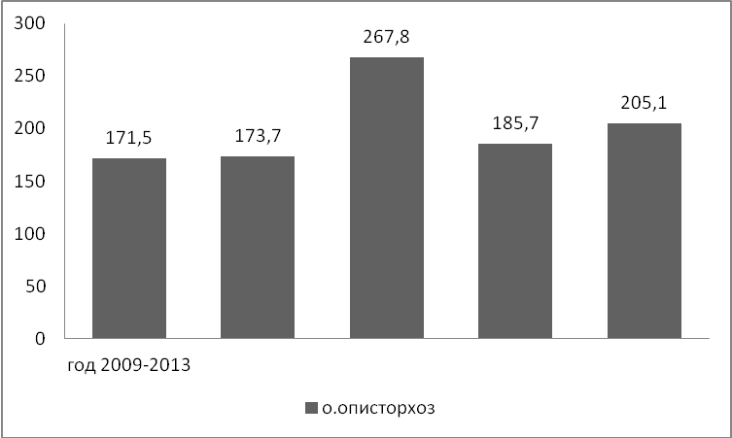

ВЫВОД:
На основании проведенного оперативного эпидемиологического анализа можно говорить о том, что в городе Нягань имеет место быть повышенный уровень заболеваемости по таким нозологиям как: дизентерия, энтеровирусная инфекции, острый гепатит А и В, описторхоз.
Причинами роста заболеваемости по вышеназванным нозологиям, могут являться: ранняя выявляемость (энтеровирусная инфекция), эффективные и расширенные методы диагностики (энтеровирусные инфекции), сезонность заболевания, диспансеризация и УМО населения, настороженность со стороны медицинских работников (описторхоз).
Причины роста ОВГА – все случаи завозные, из таких стран, как: Египет, Ташкент - 2 случая, Узбекистан.
Состояние атмосферного воздуха

Одной из причин негативного влияния на здоровье населения является качество атмосферного воздуха.
Атмосферный воздух в городских и сельских поселениях, на территориях промышленных организаций, а также воздух в рабочих зонах производственных помещений, жилых и других помещениях не должен оказывать вредное воздействие на человека.
За 3 квартала 2013г. в г. Нягань и октябрьском р-оне проведено 50 % исследований атмосферного воздуха из 100 % запланированных.
Основными веществами (по количеству превышений концентрации допустимого уровня), контролируемыми на территории г. Нягань и Октябрьском р-не в 2011- 9мес 2013гг., являются взвешенные вещества. Надо отметить, что в на территории города неудовлетворительные показатели атмосферного воздуха отмечаются в 100% исследований, когда в октябрьском районе имеется 20 % удовлетворительных исследований.
Надо отметить, что в некоторых контрольных точках г. Нягани концентрация взвешенных частиц превышает ПДК в 7,3 раза.
Способность взвешенных частиц неблагоприятно влиять на здоровье человека была замечена еще многие столетия назад, но только исследованиями последних лет доказана серьезная угроза здоровью людей при воздействии взвешенных частиц. Так, достоверно установлена связь между уровнем взвешенных частиц в атмосферном воздухе и увеличением суточной смертности.
Сжигание угля, нефти и бензина, приводит к образованию крупных взвешенных частиц (летучая зола); мелких частиц, вследствие конденсации материалов, испаряющихся при горении; и вторичных взвешенных частиц в результате атмосферных реакций оксидов серы и азота, первоначально поступающих в атмосферный воздух в виде газов.
Взвешенные частицы могут быть причиной биологического загрязнения воздуха, то есть содержать вредные микроорганизмы, включающие бактерии, вирусы и грибки. Первоначально считалось, что размер частиц не имеет существенного значения при изучении влияния взвешенных частиц на организм человека, однако дальнейшие исследования показали принципиальное отличие в механизмах воздействия частиц разных размеров и чем меньше их размер, тем глубже они проникают по воздухоносным путям и больше их опасность для здоровья.
Влияние взвешенных частиц на здоровье проявляется широким спектром биологических эффектов — от увеличения частоты кашля и других симптомов со стороны верхних и нижних дыхательных путей, обострения бронхиальной астмы, увеличения частоты случаев бронхита до увеличения смертности от заболеваний органов дыхания и сердечнососудистых заболеваний. Многочисленные эпидемиологические исследования воздействия взвешенных частиц на заболеваемость органов дыхания людей позволили определить параметры дополнительного риска при хроническом и остром воздействии.
Обращаемость или госпитализация по поводу заболеваний органов дыхания возрастает на 0,5% - 3,4% на каждые 10 мкг/м³ взвешенных частиц размером менее 10 микрон. Это особенно касается лиц старше 65 лет.
Наиболее часто неблагоприятное хроническое воздействие взвешенных веществ оценивается по увеличению случаев общей смертности среди населения. Хроническое воздействие взвешенных частиц может приводить к увеличению случаев хронического и острого бронхита, как у детей, так и лиц старше 25 лет, увеличению числа случаев госпитализации по поводу заболеваний органов дыхания и сердечнососудистой системы, учащению приступов бронхиальной астмы. Во многих городах России с повышенным уровнем загрязнения атмосферного воздуха взвешенными частицами и другими "классическими" загрязняющими веществами действительно наблюдается повышенная заболеваемость детского населения (фарингиты, конъюнктивиты, бронхиты, бронхиальная астма и др.)
Рисунок №1. Динамика показателей загрязнения атмосферного воздуха в сравнении с 2011, 2012 гг.
Как видно на графике уровень неудовлетворительных показателей по исследованиям атмосферного воздуха остается почти неизменным.
Состояние почвы
Почва - огромная естественная лаборатория, в которой беспрерывно протекают самые разнообразные сложные процессы разрушения и синтеза органических веществ, образуются новые неорганические соединения, происходит отмирание патогенных бактерий, вирусов, простейших, яиц гельминтов. Почву используют для очистки и обезвреживания хозяйственно-бытовых сточных вод, жидких и твердых бытовых отходов, образующихся в населенных пунктах. Почва оказывает значительное влияние на климат местности, характер растительности, планировку и застройку населенных мест и отдельных зданий, их благоустройство и эксплуатацию.
В почвах городских и сельских поселений и сельскохозяйственных угодий содержание потенциально опасных для человека химических и биологических веществ, биологических и микробиологических организмов в почвах на разной глубине, а также уровень радиационного фона не должны превышать предельно допустимые концентрации (уровни) (ПДК, ПДУ), установленные санитарными правилами и гигиеническими нормативами.
Санитарное состояние почвы по результатам многолетних лабораторных исследований все также можно охарактеризовать низким уровнем санитарно-химического загрязнения почвы, так в 2012г. количество нестандартных проб почвы по санитарно-гигиеническому показателю составило – 0,3%, в 2011г. – 0,0%, за 3 квартала 2013г. – 0,0%.
Контроль над химическим загрязнением почвы проводился по следующим веществам и химическим соединениям: кадмий, марганец и его соединения, медь, никель, нитраты, ртуть, свинец и его соединения, серная кислота и цинк.
Пробы почвы несоответствующие гигиеническому нормативу были отобраны в границах жилой застройки, прочих объектов.

В таблице №2 представлены результаты исследованных проб почвы по санитарно-химическим и микробиологическим показателям в разбивке по муниципальным образованиям.
Таблица №2
Санитарно-эпидемиологическое состояние почвы в муниципальных образованиях.

Территория | Год | Доля проб почвы в селитебной зоне, не отвечающих гигиеническим нормативам
Территория | Год | По санитарно-химическим показателям (%) | По микробиологическим показателям (%)
Нягань | 2011 | 0,0 | 2 из 24(8,3%)
Нягань | 2012 | 0,0 | 4 из 36(11,1%)
Нягань | 9мес. 2013 | 0,0 | 11 из 36 за 3 кв 2013г. (30,5%)
Октябрьский р-н | 2011 | 0,0 | 0,0
Октябрьский р-н | 2012 | 0,0 | 2 из 30(6,3%)
Октябрьский р-н | 9мес. 2013 | 0,0 | 1 из 30 за 3 кв 2013г. (3,3%)
В г. Нягань доля не соответствующих проб почвы, в зоне жилой застройки исследованных по микробиологическим показателям в 2012г. – 11,1%, стала выше показателя 2011г. (8,3%) на 2,8%. За 9 месяцев 2013г. доля не соответствующих проб почвы по микробиологическим показателям превысила уровень 2012г в 3 раза.
На территории Октябрьского района доля не соответствующих проб почвы, в зоне жилой застройки исследованных по микробиологическим показателям в 2012г. – 6,3%, стала выше показателя 2011г. (0,0%) на 6,3%. За 9 месяцев 2013г. доля не соответствующих проб почвы по микробиологическим показателям снизилась по сравнению с уровнем 2012г в 2 раза.
По санитарно-химическим показателям ситуация на территориях г. Нягань и Октябрьского района остается стабильной.
Состояние водоснабжения

Гигиеническое значение воды определяется, прежде всего, физиологической потребностью в ней человека.
Вода, как воздух и пища, является тем элементом внешней среды, без которого невозможна жизнь.
Питьевая вода должна быть безопасной в эпидемиологическом и радиационном отношении, безвредной по химическому составу и должна иметь благоприятные органолептические свойства.
За 3 кв. 2013г в ходе проведения анализа качества воды децентрализованного водоснабжения в г. Нягань неудовлетворительные микробиологические показатели (ОМЧ, ОКБ, ТКБ) отмечены в 73,3% случаев, неудовлетворительные санитарно-химические показатели (Магний, Железо, Марганец) в 55%. Аналогичные исследования проводились и по источнику в Октябрьском районе. Не соответствие по микробиологическим показателям составило 30%. По санитарно-химическим показателям превышений допустимых уровней не отмечалось.
Вместе с тем по источникам централизованного водоснабжения в Октябрьском районе в контрольных точках, а именно ООО «Перегребненская ГК», МП ЭГК, Октябрьское МП ЖКХ были выявлены 5 проб с неудовлетворительными санитарно-химическими показателями (Mg, Mn, Fe, NH4, Жесткость, Окис-ть перманганатная, Цветность, Мутность) Нужно отметить, что за аналогичные периоды в 2012, 2011гг. по санитарно-химическим показателям воды источников централизованного водоснабжения на данной территории складывалась аналогичная ситуация. На территории г. Нягань за 3 квартал находок не было.

Таблица №3

Доля проб воды в местах водозабора из источников централизованного питьевого водоснабжения, не соответствующей гигиеническим нормативам

Территориальное образование | Доля проб воды, из источников централизованного питьевого водоснабжения, не соответствующей гигиеническим нормативам по санитарно-химическим показателям, % |  |  |  | Доля проб воды, из источников централизованного питьевого водоснабжения, не соответствующей гигиеническим нормативам по микробиологическим показателям, %
Территориальное образование | 2010 | 2011 | 2012 | 9мес 2013 | 2010 |  | 2011 |  | 2012 |  | 9 мес 2013
Нягань | 88,5 | 89,7 | 68,9 | 0,0 | 6,7 |  | 0,0 |  | 0,9 |  | 0,0
Октябрьский район | 98,9 | 97,8 | 90,7 | 24,0 | 8,5 |  | 3,3 |  | 1,2 |  | 0,0
Доля проб воды из источников нецентрализованного питьевого водоснабжения, не соответствующей гигиеническим нормативам
Территориальное образование | Доля проб воды, из источников нецентрализованного питьевого водоснабжения, не соответствующей гигиеническим нормативам по санитарно-химическим показателям, % |  |  |  | Доля проб воды, из источников нецентрализованного питьевого водоснабжения, не соответствующей гигиеническим нормативам по микробиологическим показателям, %
Территориальное образование | 2011 | 2012 | 3к 2013 | динамика к 3кв 2013 г. | 2011 | 2012 |  | 3к 2013 |  | динамика к 3кв 2013 г.
Нягань | - | - | 55,0 |  | - | - |  | 73,3
Октябрьский район | 100 | 62,5 | 0,0 | ↓ | 13,3 | 50,0 |  | 30,0 |  | ↓

В динамике с 2011г. отмечается снижение выявляемости неудовлетворительных показателей по источникам централизованного водоснабжения. Данный факт можно связать с установкой локальных очистных установок питьевой воды.
В результате проводимой работы по исследованию воды источников нецентрализованного водоснабжения (родников) в г. Нягань и Октябрьском районе, был выявлен ряд неудовлетворительных проб воды по показателям (Магний, Железо, Марганец, ОМЧ, ОКБ). Употребление в пищу такой воды может вызвать ряд серьезных осложнений в состоянии здоровья, например развитие такого заболевания как дизентерия и другие ОКИ. Присутствие кишечной палочки свидетельствует о загрязнении воды фекальными стоками и, следовательно, о возможности попадания в нее болезнетворных бактерий, в частности бактерий брюшного тифа. Вместе с тем есть риск заражения ротовирусной инфекцией.
Отрицательное влияние марганца в первую очередь сказывается на функционировании центральной нервной системе. Его избыточное накопление проявляется в виде постоянной сонливости, ухудшении памяти, повышенной утомляемости. Марганец является политропным ядом, который оказывает вредное воздействие на работу легких, сердечнососудистой системы, может вызвать аллергический или мутагенный эффект.
Длительное употребление человеком воды с повышенным содержанием железа может привести к заболеванию печени (гемосидерит), увеличивает риск инфарктов, негативно влияет на репродуктивную функцию организма. Такая вода неприятна на вкус, причиняет неудобства в быту.
Постоянное употребление воды с высоким уровнем магния приведет к нарушению сердечного ритма, снижению рефлексов, сонливости, вялости и апатии.

Испытательным лабораторным центром ФФБУЗ «ЦГиЭ в ХМАО-Югре в г.Нягань и Октябрьском районе» за 9 месяцев 2013 года проведены исследование.

Санитарно-бактериологические исследования.
 | Вода питьевая |  | Пищевые продукты |  | Смывы с объектов |  | Воздух помещений |  | Материал на стерильность
 | Всего проб | Неудовл. | Всего проб | Неудовл. | Всего проб | Неудовл. | Всего проб | Неудовл. | Всего проб | Неудовл.
Всего проб | 968 | 33 | 978 | 46 | 6748 | 137 | 231 | 4 | 746 | 0
Санитарно-химические исследования
 | Вода питьевая |  | Пищевые продукты |  | Воздух рабочей зоны |  | Дез.средства
 | Всего проб | Неудовл. | Всего проб | Неудовл. | Всего проб | Неудовл. | Всего проб | Неудовл.
Всего проб | 457 | 315 | 845 | 11 | 94 | 13 | 237 | 18
Физические факторы окружающей среды
 | Освещенность |  | Микроклимат |  | ЭМИ |  | Шум |  | Вибрация
 | Всего | Неудовл. | Всего | Неудовл. | Всего | Неудовл. | Всего | Неудовл. | Всего | Неудовл.
Всего | 1894 | 196 | 2040 | 147 | 289 | 8 | 137 | 18 | 29 | 4

Что же делать потребителю, если вы обнаружили
недостаток в технически сложном товаре?

24 ноября 2011 года вступил в законную силу перечень технически сложных товаров, утвержденный Постановлением Правительства РФ от 10 ноября 2011г № 924, в который вошли сложные товары, в том числе; Холодильники, морозильники, стиральные и посудомоечные машины, кофемашины, электрические и комбинированные плиты, электрические и комбинированные духовые шкафы, кондиционеры, электрические водонагреватели с электрическим двигателем и (или) микропроцессорной автоматикой.
Если недостаток возникает в сложном товаре, в течение 15 дней со дня передачи потребителю технически сложного товара, то он имеете право, согласно ст.18 Закона «О защите прав потребителей» отказаться от исполнения договора купли-продажи и потребовать возврата уплаченной за такой товар суммы денежных средств; либо предъявить требование о его замене на товар этой же марки (модели, артикула) или на такой же товар другой марки (модели, артикула) с соответствующим перерасчетом покупной цены.
По истечению 15 дней указанные требования подлежат удовлетворению в одном из следующих случаев:
- обнаружение существенного недостатка товара (существенный недостаток товара (работы, услуги) - неустранимый недостаток или недостаток, который не может быть устранен без несоразмерных расходов или затрат времени, или выявляется неоднократно, или проявляется вновь после его устранения, или другие подобные недостатки);
- нарушение установленных настоящим Законом сроков устранения недостатков товара;
- невозможность использования товара в течение каждого года гарантийного срока в совокупности более чем тридцать дней вследствие неоднократного устранения его различных недостатков.
Вся остальная сложно-бытовая техника: микроволновые печи, маслобойки, кухонные комбайны и т.д. по Закону не являются технически сложными товарами и поэтому в пределах гарантийного срока Потребитель имеет право предъявлять требования, согласно ст.18 Закона «О защите прав потребителей»;
- потребовать замены на товар этой же марки (этих же модели и(или) артикула);
- потребовать замены на такой же товар другой марки (модели, артикула) с соответствующим перерасчетом покупной цены;
- потребовать соразмерного уменьшения покупной цены;
- потребовать незамедлительного безвозмездного устранения недостатков товара или возмещения расходов на их исправление потребителем или третьим лицом;
- отказаться от исполнения договора купли-продажи и потребовать возврата уплаченной за товар суммы.
По требованию продавца и за его счет потребитель должен возвратить товар с недостатками.
Всеми правами покупатель вправе воспользоваться, а в случае спора обратиться в суд.
Право продавца провести проверку качества товара, срок, которой не должен превышать 20 дней, а в случае спора с потребителем провести экспертизу товара за свой счет.
Часто задаваемый вопрос: относятся ли Сотовые телефоны к технически сложным товарам? Да, относятся, поэтому потребитель имеет право предъявлять требования о замене или возврате денег, в течение 15 дней со дня покупки, по истечению этого срока вышеуказанные требования подлежат удовлетворению, только, если обнаружен существенный недостаток, нарушен максимальный срок гарантийного ремонта 45 дней или если товар находился в совокупности более 30 дней в ремонте в течение одного года гарантийного срока (первый раз взяли на ремонт ремонтировали 25 дней, второй раз взяли, пробыл в ремонте 10 дней, более 30 дней).
При передаче технически сложных бытовых товаров покупателю одновременно передаются установленные изготовителем товара комплект принадлежностей и документы (технический паспорт или иной заменяющий его документ с указанием даты и места продажи, инструкция по эксплуатации и другие документы, вместе с товаром покупателю передается также товарный чек. Кроме того потребителю стоит обратить внимание, что Сервисное обслуживание – это не гарантийное обслуживание. Оно действует только по истечению гарантийного срока. Оно предполагает только ремонт и наладку изделия, но никак не замену товара или возврат денег в случае его недостатка. Обратите внимания, чтобы гарантийный срок установленный заводом-изготовителем соответствовал гарантийному сроку назначенному продавцом. Если гарантийный срок установлен один год, не спешите покупать дополнительное сервисное обслуживание еще на один год. Так как Закон «О защите прав потребителей» дает Вам право предъявлять требования, предусмотренные статьей 18 Закона, по истечению гарантийного срока, но в пределах двух лет, если Потребитель докажет, что недостатки возникли до его передачи Потребителю.
На сегодняшний день в Российской Федерации созданы огромные, широкие возможности для граждан по защите своих нарушенных потребительских прав им будьте внимательны при заключении любого вида возмездных договоров на оказание услуг.

Главный врач Д.В.Бизякина

Исполнитель:
Коллектив ФФБУЗ «ЦГиЭ в г. Нягань
И Октябрьском районе»

